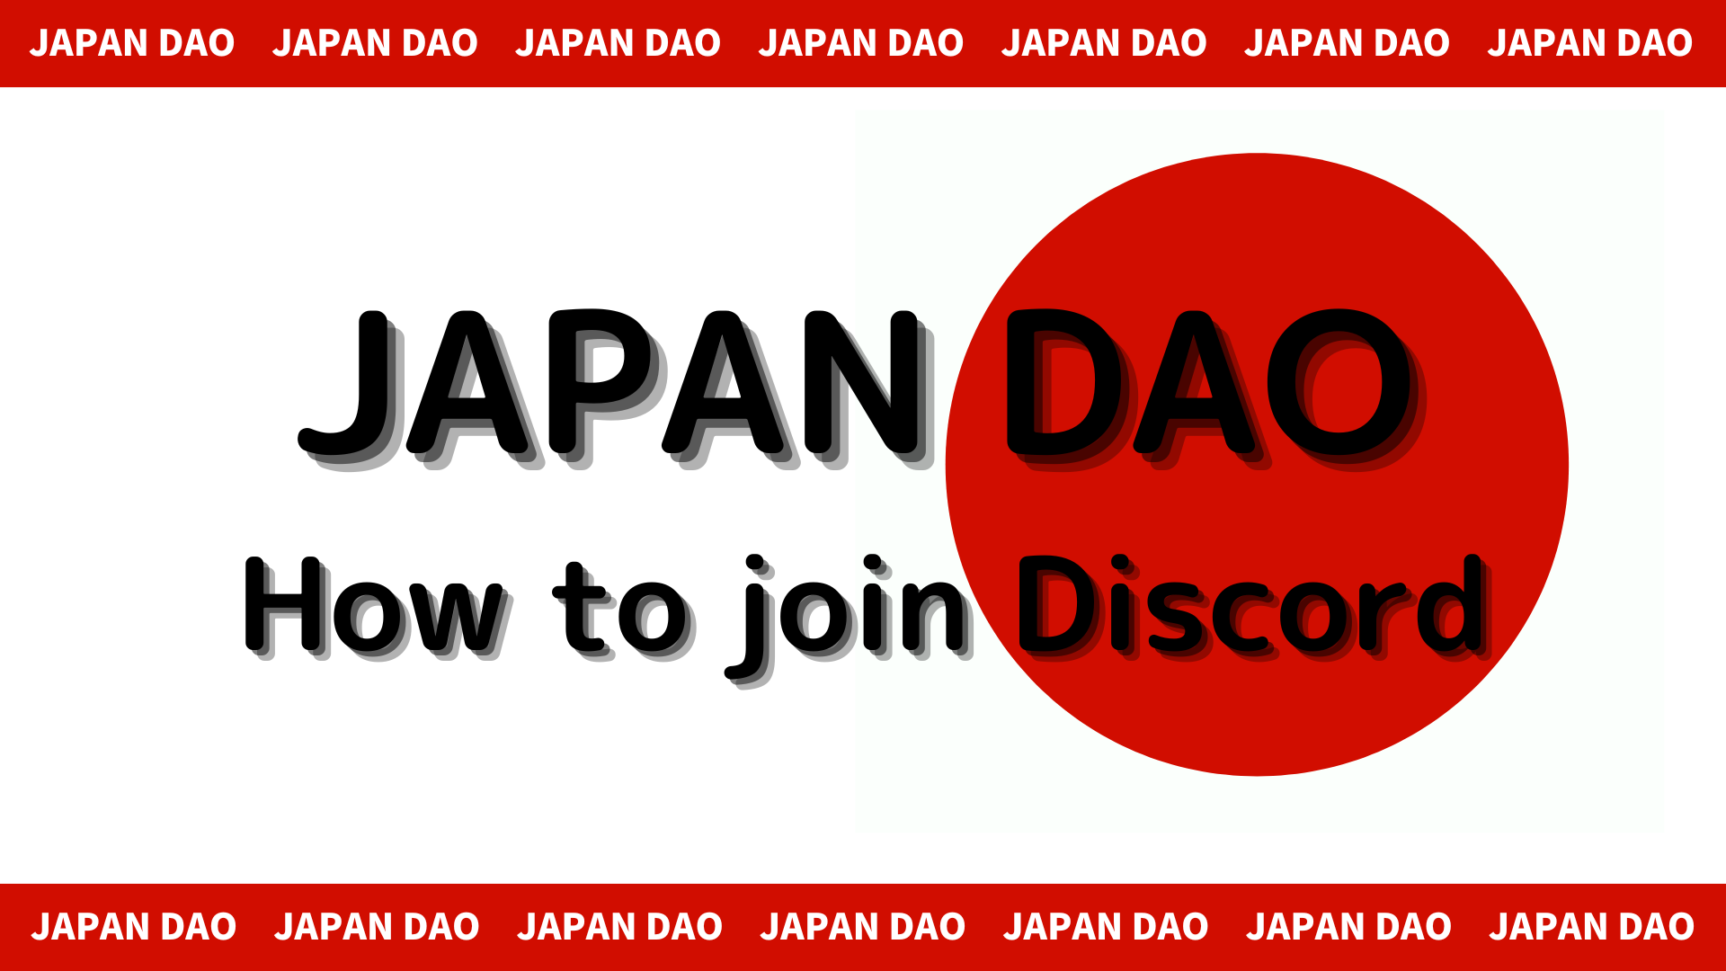
Bii o ṣe le kopa ninu agbegbe Japan Dao (Bawo ni lati kopa ninu SNIBRACEPER
Ninu iwe irohin Smapke yii, a yoo ṣafihan bi o ṣe kopa ninu agbegbe Japan Dao!
A lo ọpa ibaraẹnisọrọ kan ti a pe ni "Dide" lati ṣe ibasọrọ pẹlu awọn olumulo.
Bayi, Emi yoo ṣalaye ilana naa ni isalẹ fun bi o ṣe le kopa ninu agbegbe.
Bi o ṣe le kopa ninu agbegbe
■ ọna gbigbe ara
Awọn apẹẹrẹ meji wa ti bi o ṣe le kopa ninu ijade.
Ilana 1: Lẹẹmọ ọna asopọ pipe ki o kopa
Ilana 2: kopa lati akọọlẹ osise
Apẹrẹ 1: Ilana ikopa Ingrard (Ibi-ọna asopọ Pipe)
1. Ṣii ID ID
2. tẹsiwaju lati ṣẹda olupin pẹlu bọtini "+" ni oke apa osi iboju naa
3. Tẹ "Kopa ninu olupin" ni isalẹ iboju naa
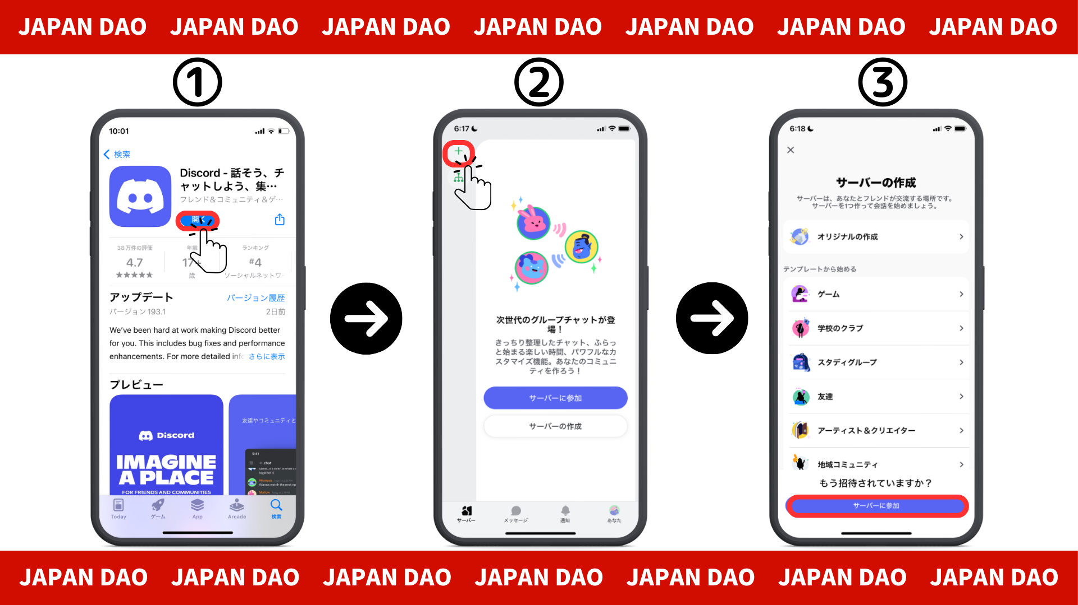
4. Lẹẹmọ URL ti olupin agbegbe si ọna asopọ ipe
Jọwọ daakọ ki o lẹẹmọ URL ti olupin Daan Daa
https://discord.com/invite/japandao
5. Tẹ "ifiwepe"
6. Iforukọsilẹ Pipe lori olupin naa
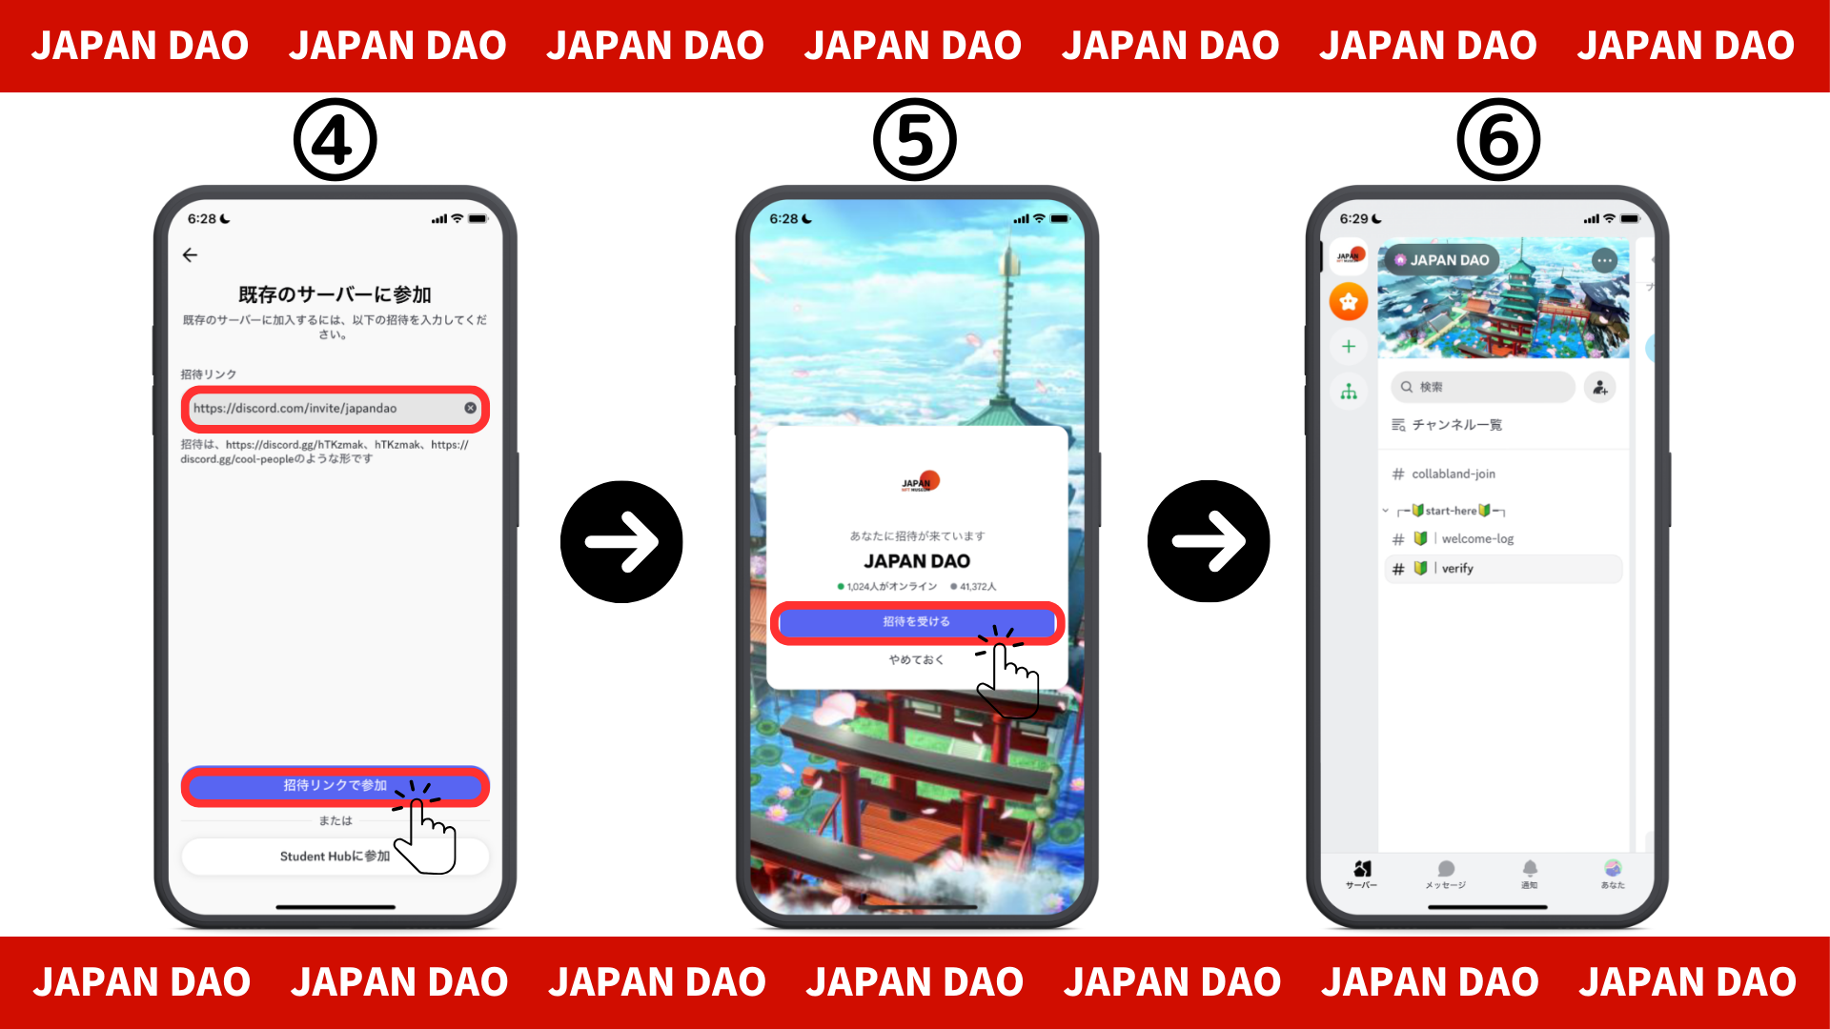
Ilana 2: ilana ilowosi iṣẹ (lati Account Osise X)
Àkọọlẹ JUPAN DAOO IKILO: HTTPS: //twitter.com/japonkmuseum
1. Fọwọ ba ọna asopọ Dest kan ti iroyin osise X
2. Tẹ "ifiwepe"
3. Iforukọsilẹ Pipe lori olupin naa
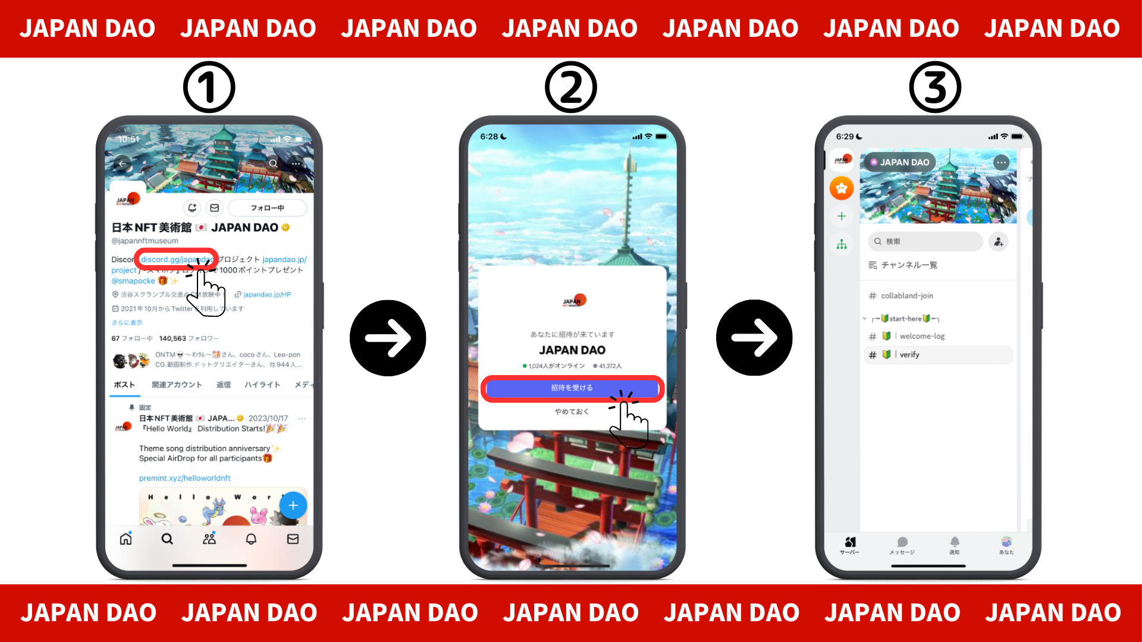
Nipa awọn eto ibẹrẹ (ijẹrisi, awọn eto yipo)
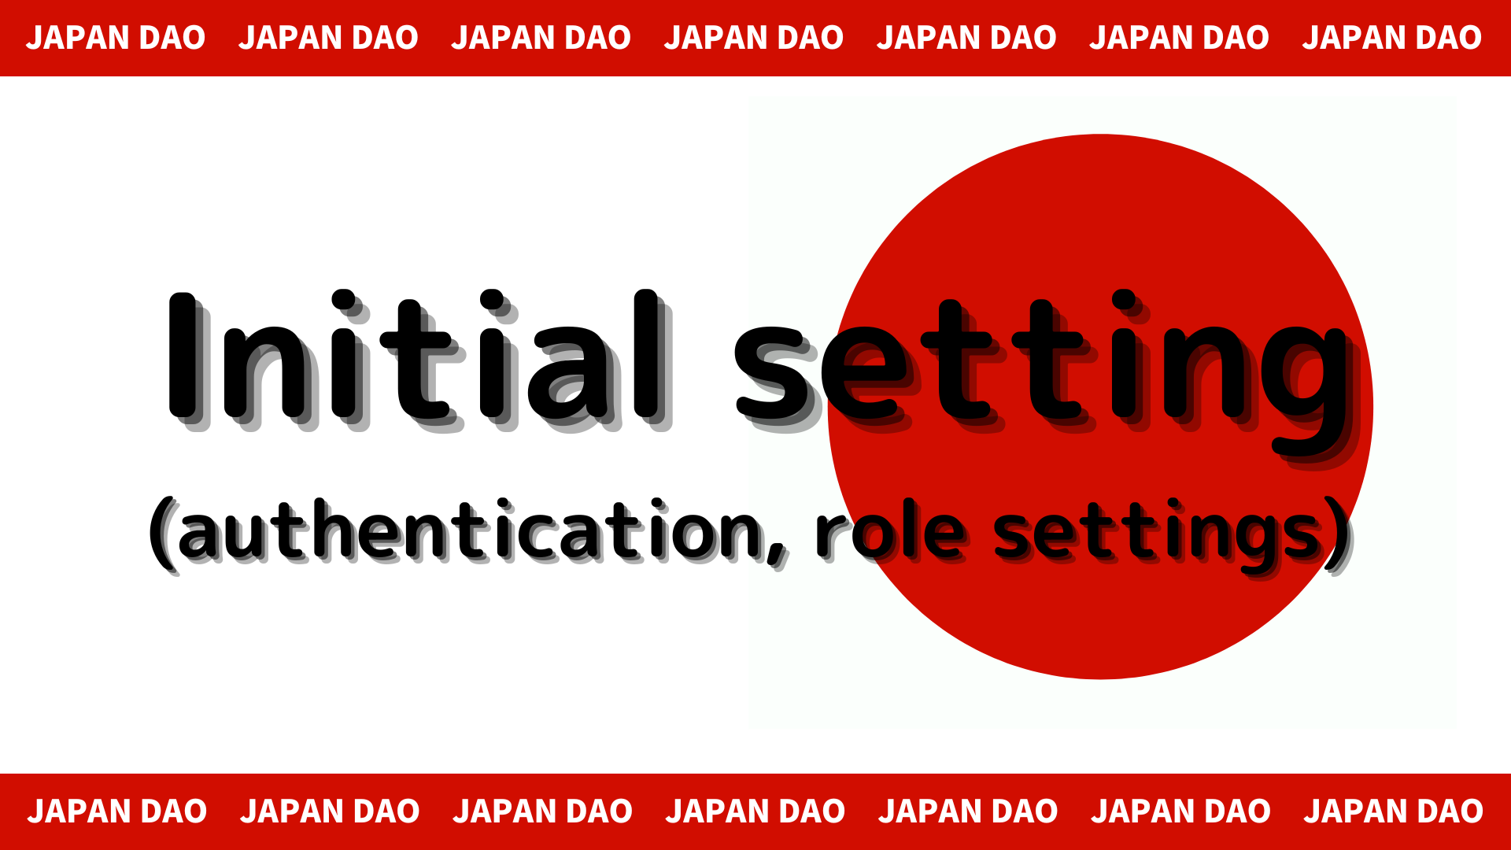
1. Tẹ "# 🔰 | Dajudaju"
2. Yi lọ si isalẹ iboju naa
3. Ṣayẹwo aṣẹ olupin
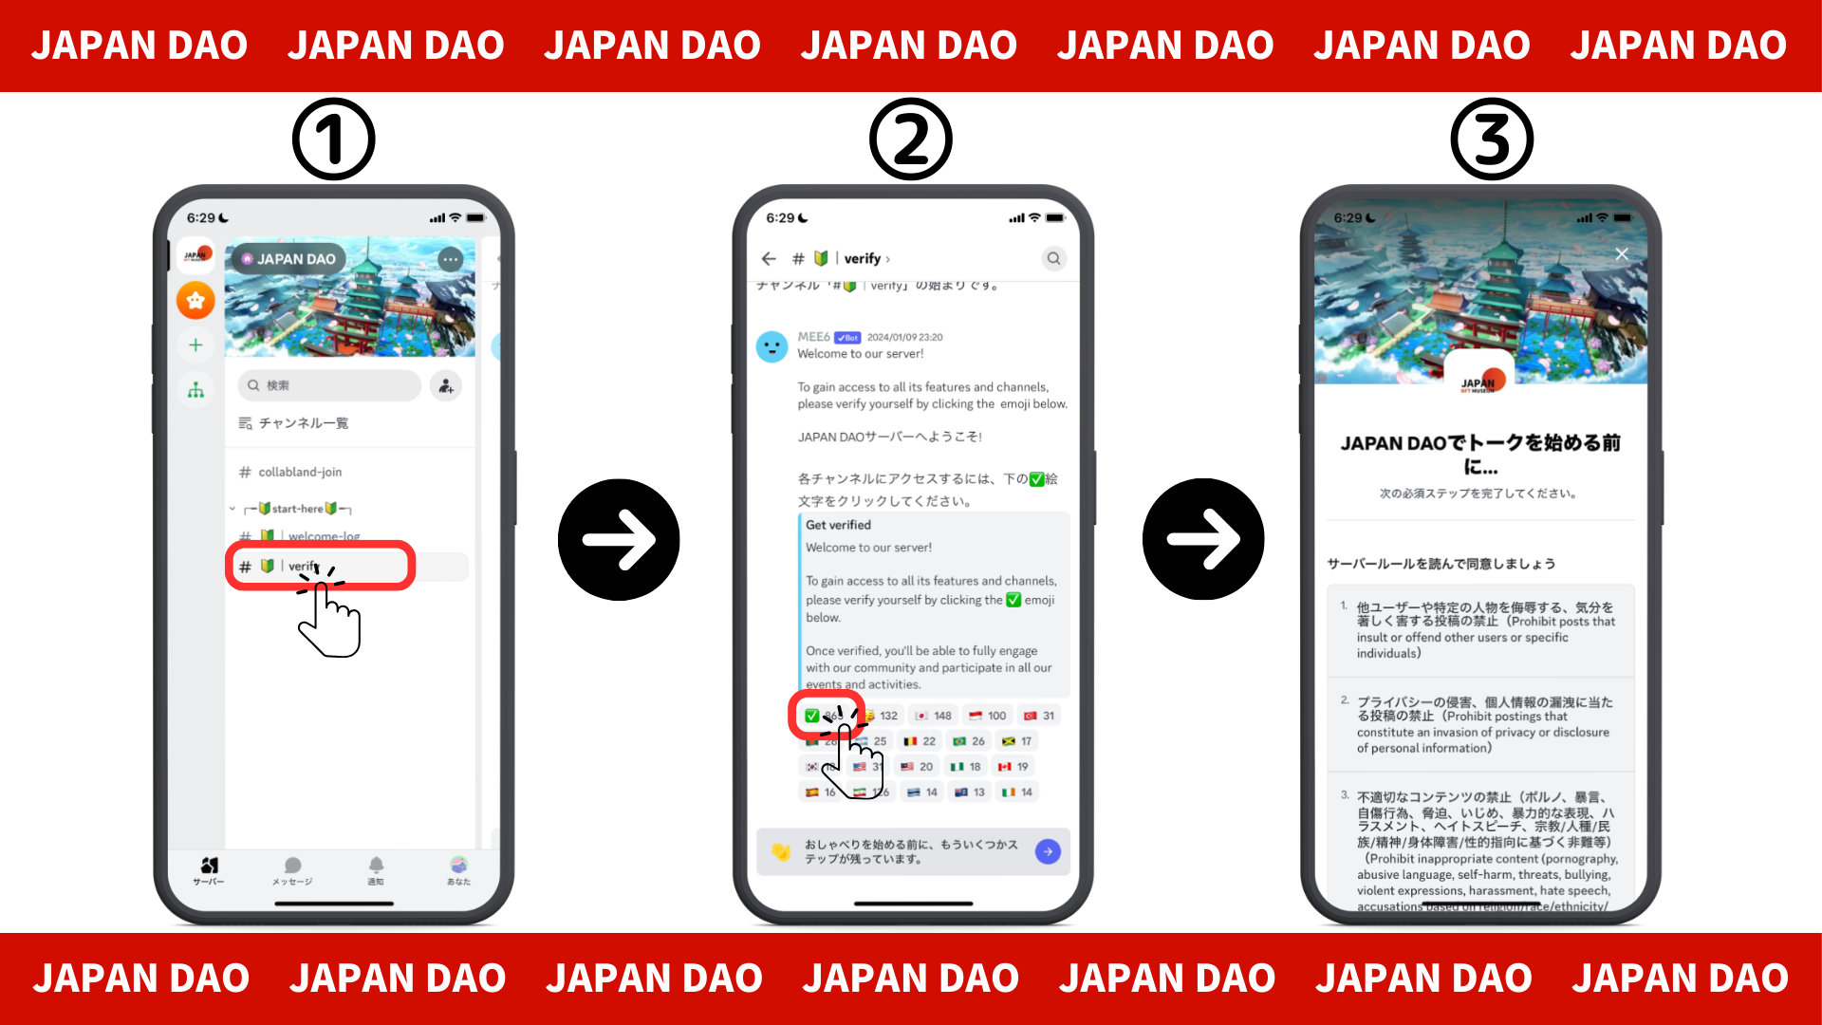
4. Ka awọn ofin, ṣayẹwo lati gba pẹlu eyi, ki o tẹ ni kia kia Pari
5. Fọwọ ba "# 🔰 |-ipa"
6. Tẹ "🌟" Ekotons (Japan Dao Awọn ọrẹ yipo)
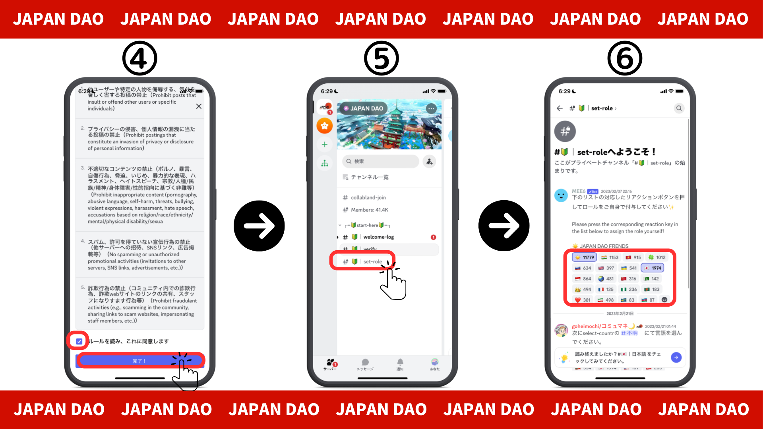
Fi ifiranṣẹ ranṣẹ
1. Fọwọ ba ikanni ede rẹ
2. Fọwọ ba aami Emoji
3. Fọwọ ba ontẹ
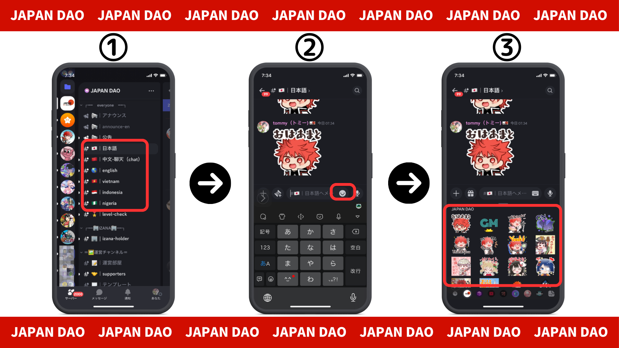
isọniṣoki
Ṣe o darapọ mọ agbegbe?Ti o ba ni awọn ontẹ eyikeyi tabi awọn ibeere lori ikanni ede kọọkan, jọwọ lero ọfẹ lati ṣe.Awọn ọmọ ẹgbẹ yoo dahun, nitorinaa mọ wa diẹ sii siwaju sii siwaju sii.!
Japan Dao yoo tẹsiwaju lati fi alaye tuntun fun awọn olumulo ni kete bi o ti ṣee.
Ti o ba nifẹ si Japan Dao, jọwọ tẹle akọọlẹ X osise pẹlu "Magnazine ti Japan".
AKIYESI X: https: //twitter.com/japonnfmuseum
Didflard osise: https://dissoft.com/invite/japondao
Oludari Awọn asọye
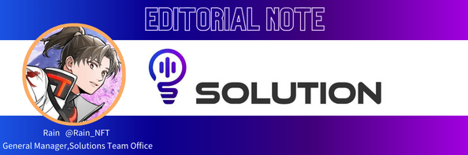
Japan Dao ni iṣẹ apinfunni nla lati jẹri Japan pẹlu NFT!
Manga ati aṣa anime ti Japan jẹ lọpọlọpọ pẹlu NFTYO Olimpiiki pẹlu NFT, ati pe o kan jẹ ohun ti o dara kan lati mu NFT ti awọn ẹlẹda ati awọn iṣẹ akanṣe.
Ati pẹlu Dao, ipa ti molyinegistini ni itankale ati iye ooru, ati ayọ agbaye -Stale!
Nipa gbogbo ọna, jẹ ki a mọ ajinde Japan pẹlu Japan dao!

